**02 《单相桥式整流电容滤波电路——二极管识测》教案**

|  |  |  |  |  |  |  |  |  |  |
| --- | --- | --- | --- | --- | --- | --- | --- | --- | --- |
| **课题名称** | 单相桥式整流电容滤波电路——二极管识测 | | | | | | | | |
| **科　目** | 《电子技术基础与技能》 | | | **授课专业**  **年级** | | | 电子技术应用专业方向高一年级 | | |
| **教学时间** | 1课时（40分钟） | | | | | | | | |
| **教学设**  **计理念** | 基于工作过程导向进行理实一体化项目教学设计，即选取电子产品的重要组成部分“电源模块”作为项目载体，按典型工作任务“产品设计、安装、调试、品管、售后”来分析其知识技能、职业能力、职业素质，设计了16课时的教学任务。  本节应用理实一体化项目教学法；任务驱动学习过程为教学策略；以小组合作学习为课堂组织方式；应用学习通实时检测功能，微助教分组、评价、抢答等平台功能支持学情分析、小组学习过程表现性评价、课堂实时检测、课后反馈等，真正做到“教、学、评”一致性。 | | | | | | | | |
| **教材分析** | 1.国规教材《电子基础与技能》，张伟平主编,由上海交通大学出版社出版。  2.教学内容：项目二 二极管及整流滤波和指示电路  3.地位和作用：“单相桥式整流电容滤波电路——二极管识测”是《电子技术基础与技能》的教学项目之一，主要是能通过外观正确辨别常用二极管的正、负极性，并使用数字万用表晶体管档位辨别二极管的正、负极性，这在电子电路维护与调试等应用领域应用十分广泛，比如在电路中判断二极管好坏，是否需要更换等。数字万用表测量二极管这一实训技能可以扩展使用到各类电子或电工电路检修与检测中，是电子电工技术领域很重要的基础技能，应该重点掌握。 | | | | | | | | |
| **学习者**  **分析** | **1.学习目标：**大部分学生自己没有明确的目标，尤其是具体目标，需要老师在教学过程中引导建立，但在引导下学生能规划自己的学科目标。  **2.专业基础：**学生已经学习了二极管符号、结构、组成、作用。学生未学习二极管的类型及辨别二极管的极性（即正负极），不会使用万用表辨别二极管极性。  **3.文化基础：**可以阅读简单的短文，在老师导引下进行简单的归纳总结，能完成一般算术计算。有EXCEL表格处理基础。有7个同学能清楚表述“请假条”。  **4.学习态度：**大部分学生持续听课时间超过10分钟就会怠倦，但对技能型（活动型）课堂能保持活力。  **5.学习能力：**学习方法不多，需要老师帮助建议。自主学习能力较差，需要老师引导。  **6.社会能力：**所有同学在课下都善于随性表达交流，但有组织的正式交流从没经历，需培训。纪律意识、安全意识、质量意识较淡薄，需要培养。 | | | | | | | | |
| **教学目标** | 1、掌握常用二极管类型及用途。  2、会通过外观辨别整流二极管和发光二极管的正负极性。  3、会使用万用表的二极管档，分辨发光二极管（LED）、整流二极管（1N4007）的引脚极性。 | | | | | | | | |
| **教学重点、难点** | **1.重点:**外观辨别二极管极性及使用万用表晶体管挡辨别  **2.难点:**分别二极管引脚正、负极性。 | | | | | | | | |
| **教学策略分析** | **1.教学方法：**理实一体化项目教学法、小组合作学习法  **2.教学组织：**  学生每2人一个小组，分别担任物料员、“7s”管理员。  物料员：负责领取物料。  “7S”管理员：负责实训过程中的7S管理。  **3.评价方法：**课中，应用学习通答题统计功能，实时数据对学生知识掌握情况进行评价，应用微助教点答功能及评价功能完成学生实训过程中的表现性评价及7S素养评价。 | | | | | | | | |
| **教学资源** | （1）教学设计；  （2）多媒体课件；  （3）学历案；材料和工具；阅读材料；习题；  （4）教具：数字万用表、二极管  （5）环境：实训室  （6）智能手机；学习通APP、微助教 | | | | | | | | |
| **《单相桥式整流电容滤波电路——二极管识测》教学过程** | | | | | | | | | |
| **教学过程及师生活动** | | | | | | | | | |
| **一、课前准备过程** | | | | | | | | | |
| **课前准备**  （提前两天） | | 1、学生登录学习通，进入《电子基础与技能》课程，在资料库中阅读材料《常用二极管》。  2、发放学历案，完成学历案中任务一。 | | | | | | | |
| **二、课中教学过程** | | | | | | | | | |
| **教学环节**  **（分钟）** | | | **教学内容** | | **教师活动** | **学生活动** | | **预期教学目标** | **评价方式** |
| **创设情境，导入新课**  **（5分钟）** | | | 新课导入：在给出的各类二极管（1N4001、1N4007、LED、稳压二极管）中你能根据桥式整流电路原理图，找出电路所需要的二极管吗？并通过外观辨别其正负极性。 | | 教师检查学生预习情况，并点评。 | 学生课前登录学习通资料，阅读材料《常用二极管》，完成学历案任务一，学生讲解常用二极管类型及外观辨别方法。 | | 认识常用二极管，并能通过外观辨别极性。 | 1、微助教点答功能，记录学生表现性评价。  2、能外观辨别二极管正、负极性的客观性评价。 |
| **网上搜索，实时检测**  **（15分钟）** | | | 数字万用表二极管档位辨别整流二极管的正、负极性。 | | 教师巡视，学生完成后，实时数据点评分析。 | 学生使用手机网上查询，在学历案上完成填写测量步骤，并登陆学习通完成相关知识检测题。 | | 掌握数字万用表二极管档辨别整流二极管极性，知道显示读数的含义。 | 1、正确填写测量步骤的客观评价  2、使用学习通作业功能生成数据客观评价 |
| **微课学习**  **知识迁移**  **（7分钟）** | | | 数字万用表二极管档位辨别发光二极管的正、负极性。 | | 教师点评。 | 学生使用手机登录学习通，在资料中观看微课《数字万用表测发光二极管》，并在完成学历案中任务。 | | 掌握数字万用表二极管档辨别发光二极管极性。 | 正确填写测量步骤的客观评价 |
| **实时演练**  **掌握技能**  **（8分钟）** | | | 在之前4种二极管中选择出电路所需的整流二极管1N4007和LED，使用数字万用表实践操作 | | 教师巡视，学生完成后，教师点评。 | 学生实践操作，并完成学历上任务。 | | 会使用数字万用表辨别二极管正、负极性。 | 重视操作过程的形成性评价。 |
| **总结点评**  **（3分钟）** | | | 1、总结。  2、7S素养评价。 | | 教师总结。 | 学生点击微助教互评功能，完成7S素养评价。 | |  | 微助教互评功能生成表现性评价。 |
| 三、课后拓展 | | | | | | | | | |
| 能力拓展与作业 | | | 1、思考：数字万用表测量稳压二极管的方法和上面两种二极管的方法一样吗？  2、将数字万用表辨别稳压二极管的方法写在作业本上，并拍照上传到学习通。 | | | | | | |

**【板书设计】**

1、选择电路所需二极管

2、网上查询数字万用表测整流二极管

3、微课学习数字万用表测发光二极管

4、实时操作

**【教学反思】**

1. 本节课的目标设定合理，重点突出，难点突破，理实一体化项目教学法很适合本节知识技能学习活动开展，使用超星学习通相关功能、分组评价功能等，给学生提供的学习方法很适合本课学习，教学过程很顺利，教学容量合适。教学准备充分。注意培养学生安全意识、质量意识、标准意识、纪律意识和职业技能，与企业研发助理岗位深度对接。本节教学达到预设目标，教学效果很好。

2. 用“学历案”代替传统的学案是本节课的亮点，促进学习效果明显。

3. 在信息技术应用方面，尚未与大数据、人工智能、虚拟现实结合，是今后努力方向。

**附录：**

1.阅读材料

2.学历案

3.学习通平台检测题

**附录1：阅读材料**

**常用二极管**

[**稳压管**](https://baike.baidu.com/item/%E7%A8%B3%E5%8E%8B%E7%AE%A1/3217883)

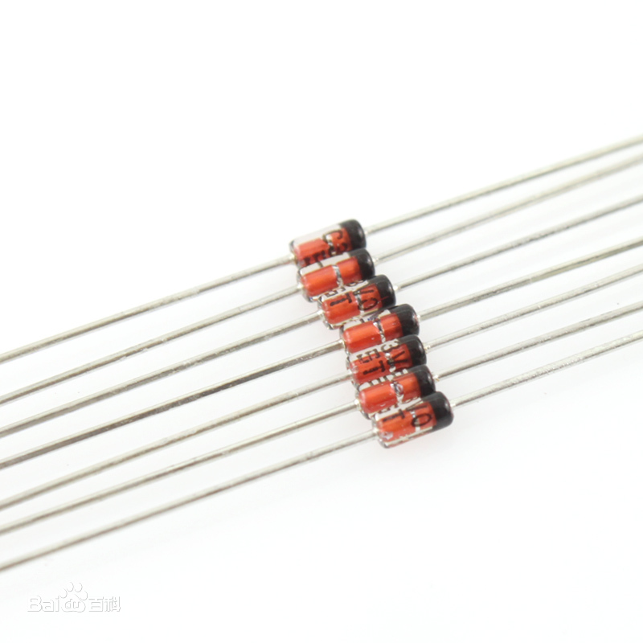它是一种特殊的面接触型半导体硅二极管，具有稳定电压的作用。稳压管与普通二极管的主要区别在于，稳压管是工作在PN结的反向击穿状态。通过在制造过程中的工艺措施和使用时限制反向电流的大小，能保证稳压管在反向击穿状态下不会因过热而损坏。稳压管与一般二极管不一样，它的反向击穿是可逆的，只要不超过稳压管电流的允许值，PN结就不会过热损坏，当外加反向电压去除后，稳压管恢复原性能，所以稳压管具有良好的重复击穿特性。

**图形符号：**

**正负极性辨别**：

塑封稳压二极管管体上印有彩色标记的一端为负极,另一端为正极。

**发光二极管**

它是一种将电能直接转换成光能的半导体固体显示器件，简称LED(Light Emitting Diode)。和普通二极管相似，发光二极管也是由一个PN结构成。发光二极管的PN结封装在透明塑料壳内，外形有方形、矩形和圆形等。发光二极管的驱动电压低、工作电流小，具有很强的抗[振动](https://baike.baidu.com/item/%E6%8C%AF%E5%8A%A8/5801166" \t "_blank)和冲击能力、体积小、可靠性高、耗电省和寿命长等优点，广泛用于信号指示等电路中。[4] 

在电子技术中常用的数码管，发光二极管的原理与光电二极管相反。当发光二极管正向偏置通过电流时会发出光来，这是由于电子与空穴直接复合时放出能量的结果。它的光谱范围比较窄，其波长由所使用的基本材料而定。

**图形符号：**

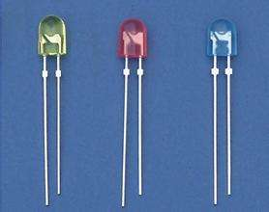

**正负极性辨别：**

引脚长的为正极，短的为负极，如果两只引脚剪短，不能分辨长短，则发光二极管里面面积大的极是负极，面积小的为正极。

**整流二极管**

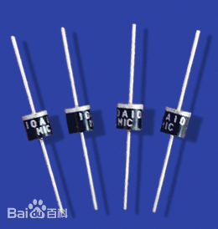它是利用PN结的单向导电特性，把交流电变成脉动直流电。整流二极管漏电流较大,多数采用面接触性料封装的二极管。整流二极管的外形如图1所示，另外，整流二极管的参数除前面介绍的几个外，还有最大整流电流，是指整流二极管长时间的工作所允许通过的最大电流值。它是整流二极管的主要参数，是选项用整流二极管的主要依据。

**常用整流二极管类型：**

二极管型号，用途，最高反向工作电压VR，最大平均整流电流IF

1N4001 硅整流二极管 50V, 1A,(Ir=5uA,Vf=1V,Ifs=50A)

1N4002 硅整流二极管 100V, 1A,

1N4003 硅整流二极管 200V, 1A,

1N4004 硅整流二极管 400V, 1A,

1N4005 硅整流二极管 600V, 1A,

1N4006 硅整流二极管 800V, 1A,

1N4007 硅整流二极管 1000V, 1A,

**图形符号：**

**正负极性辨别**：外观上有灰色色环的一端为负极，黑色部分的为正极。

**附录2：学历案**

**【学习主题与课时】**

单相桥式整流电容滤波电路——二极管识测

1课时

**【课标要求】**掌握使用数字万用表测量二极管的方法

**【具体目标】**

1、掌握常用二极管类型及用途。

2、会通过外观辨别整流二极管和发光二极管的正负极性。

3、会使用万用表的晶体管档，分辨发光二极管（LED）、整流二极管（1N4007）的引脚极性。

**【评价任务】**

1、阅读教师提供的资料，认识二极管的类型及用途，并根据桥式整流电路的原理图选择电路所需二极管。 （指向目标1）

2、通过网上查询、微课学习，实时检测，能说出万用表测量二极管极性的步骤，能使用万用表的晶体管档位，分辨发光二极管（LED）、整流二极管（1N4007）的引脚极性。 （指向目标2、3）

**【学习流程与方法】**

一、学习准备：

1、2人自由组合为一个小组，做好分工，一人担任物料员、一人担任“7S”管理员，报学习委员登记。

物料员：负责领取及归还物料

“7S”管理员：担任小组长并负责实训过程中的7S管理

2、物料员提前领取1N4001、1N4007、LED、稳压二极管。

3、准备智能手机，手机严格按照上课管理条例使用。

4、熟悉实训室的管理制度。

二．重点和难点

学习重点：万用表晶体管挡使用和用万用表分辨二极管引脚极性。

学习难点：分辨发光二极管的引脚。

学法建议：

1、请认真阅读老师提供的资料，在阅读过程中，注意勾画重要知识点，查询通过外观辨别常用二极管的正负极性，并认真完成平台检测题。

2、根据学历案上任务，网上查询数字万用表测量整流二极管，在搜索时辨别信息的有效性。

**【学习过程】**

一、创设情境，导入新课：在给出的各类二极管（1N4001、1N4007、LED、稳压二极管）中你能根据桥式整流电路原理图，找出电路所需要的二极管吗？并通过外观辨别其正负极性。请阅读资料《常用二极管》完成任务一：

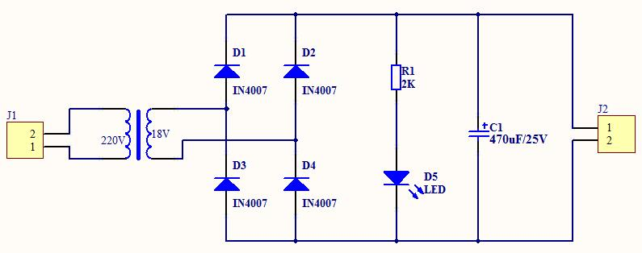

1、你选出电路所需的二极管类型是

2.请把你选出的二极管放在一边，并通过外观辨别其正负极性，完成下面的填空。

D1—D4为 二极管，外观辨别其正负极性：

D5为 二极管，外观辨别其正负极性：

二、在上一个任务中，你能通过观察辨别二极管正负极性，若无法通过外观辨别，你能使用数字万用表辨别二极管的正负极性并判断其质量好坏吗？请完成任务二：

1、请拿出手机，网上搜索“数字万用表测整流二极管极性”，完成测量步骤的填写：

**数字万用表调挡及校检：**

红表笔插入 孔，黑表笔插入 孔中，旋钮调整至 挡， 两表笔，若万用表嘀嘀鸣叫且闪光，表示晶体管挡 （正常/不正常）

**分辨二极管引脚极性**

两表笔分别碰触二极管的两脚，若显示1，请交换表笔；若显示几百（或几千），此时红表笔所在脚为 极，另一脚为 极。

2、登录学习通，打开《电子基础与技能》课程，点击考试，完成检测题。

三、观看微课《数字万用表测量发光二极管》，观看完成后，请完成以下任务三：

1、数字万用表测量发光二极管与整流二极管方法步骤是否一致？

2、测量时，将档位旋转到二极管档位，两表笔应该 ，此时指示灯发光，万用表发出蜂鸣声，说明二极管档位可以正常使用。

3、测量时，万用表读数显示“1”，说明发光二极管（ ），保持二极管位置不变，交换表笔，二极管发光，说明发光二极管（ ），此时红表笔所接引脚为（ ），黑表笔所接引脚为（ ）

A 导通 B截止 C 正极 D 负极

四、根据你所学习的数字万用表测量二极管的方法，请将之前选出的符合桥式整流电路所需要的二极管，使用万用表测量其正负极性，并完成任务四：

|  |  |  |  |  |  |
| --- | --- | --- | --- | --- | --- |
| 序号 | 元件 | 字母符号 | 图形 | 引脚情况  （勾选如下四方框的两个） | 屏幕显示读数 |
| 1 | 整流二极管 |  | 1N4007考 | □纯黑色端为“十”  □银色环端为“一” |  |
| □纯黑色端为“十”  □银色环端为“一” |  |
| 2 | 发光二极管 |  | 发光二极管考 | □长引脚端为“十”  □短引脚端为“一” |  |
| □长引脚端为“一”  □短引脚端为“十” |  |

五、完成以上任务后，请收拾整理好工具箱及工作台面。7s管理员完成素养评价表，记分员进行统分。

|  |  |  |  |
| --- | --- | --- | --- |
| 《数字万用表测二极管》素养评价表 | | | |
| 项目 | 评分标准 | 自评 | 教师评 |
| 整顿、整理 | 工具摆放（10） |  |  |
| 仪器摆放（10） |  |
| 清洁 | 工作台干净（10） |  |  |
| 桌椅干净（10） |
| 清扫 | 清扫抽屉、缝隙（10） |  |  |
| 清扫地面（10） |
| 安全 | 安全用电（10） |  |  |
| 规范操作（10） |
| 素养 | 着工装、带校牌（10） |  |  |
| 自带工具（10） |

**【检测与作业】**

1、思考：数字万用表测量稳压二极管的方法和上面两种二极管的方法一样吗？

2、将数字万用表辨别稳压二极管的方法写在作业本上，并拍照上传到学习通。

**【学后反思】**

请自主梳理本节的知识技能要点。你觉得还有什么内容比较薄弱，需要老师提供何种帮助？你还有什么好的经验与大家分享？

**附录3：学习通平台检测题**

一、填空题：

1、数字万用表测整流二极管时，VΩ孔应插入 表笔。

2、数字万用表测整流二极管时，COM孔应插入 表笔。

二、选择题：

1、用数字万用表测量整流二极管，表述正确的是（ ）

A要使用200兆欧电阻档 B要用电压档 C要用二极管档 D都可以

2、用数字万用表的二极管测试档对二极管进行正向测试时，其表头显示的600左右的数字是二极管两端的电压降，单位是（ ）

A V B mV C KV D uV

3、若用数字万用表两次测量整流二极管的值都很小或者蜂鸣报警，说明该二极管（ ）

A 很好 B 已击穿 C 内部已断路 D 性能失效

4、若用数字万用表测量整流二极管两次测量显示读数为“1”，则说明二极管（ ）

A 很好 B 已击穿 C 内部已断路 D 性能失效

三、判断题：

1、数字万用表测量二极管时，将表笔连接到待测整流二极管两端，第一次测量屏幕显示为“1”。交换红黑表笔测量，第二次显示值为670，此时说明，红表笔连接的是整流二极管的负极，黑表笔连接的是整流二极管的正极。

2、数字万用表测量整流二极管时，万用表上读数显示610，说明该二极管的正向压降为0.61V，该二极管的材料为硅材料。